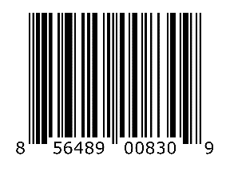
NSVFG-MLOK-FT-GRY

